
中国建筑第八工程局有限公司西南分公司

招聘简章
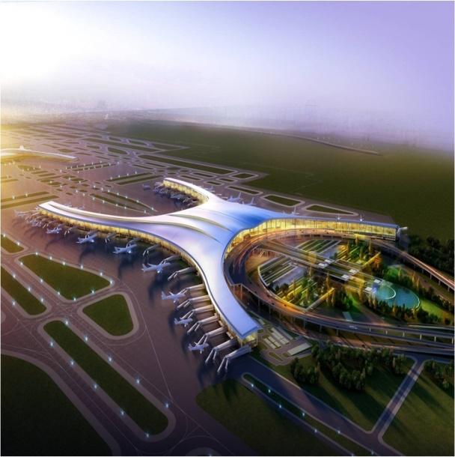
中国建筑第八工程局有限公司西南分公司是中国建筑第八工程局有限公司下属的十大直营公司之一，总部位于四川省成都市，公司下设北京、武汉、重庆、成都、安装五个地区经理部及马来西亚市场。现有职工1400余人，经营范围涉及体育场馆、机场航站楼、城市综合体、保障房、基础设施等多个领域，同时拓展了EPC、PPP、“定制建造”等融投资带动总承包业务。
公司承建了一系列社会影响力较大的工程：四川航天科技大厦、德阳东汽综合办公楼、成都金牛万达广场、成都污水处理厂、成都东区音乐公园、成都银泰中心、成都ICON云端、重庆中渝国际都会、重庆来福士、重庆江北国际机场、北京首都国际机场、北京疾病预防控制中心、中国科技馆（新馆）、联想园区C座、北京农行、北京协和医院、北京理工大学、北京移动数据中心、武汉体育中心、长沙黄花机场、湖北日报社新闻采编大楼、武汉沙河万达、武汉瑞安等国家、省市重点工程。连续三年跻身中建总公司直营公司前十强。
展望未来，西南公司将继续秉承“拓展幸福空间”的企业使命，践行“诚信 创新 超越 共赢”的企业精神，为打造“西南领先 八局优秀 员工满意 和谐共赢”的企业愿景而不懈奋斗。

一、工资待遇
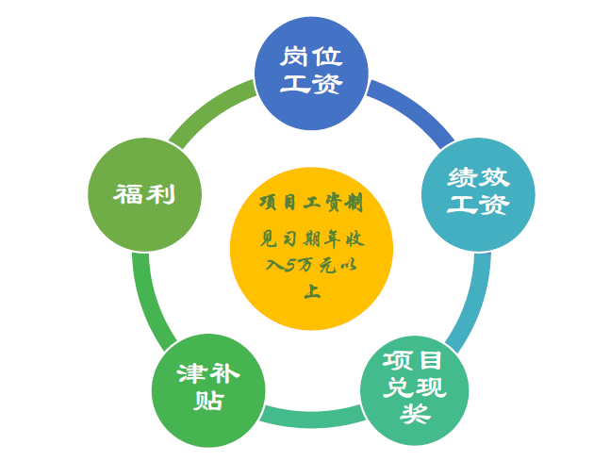

- 员工福利
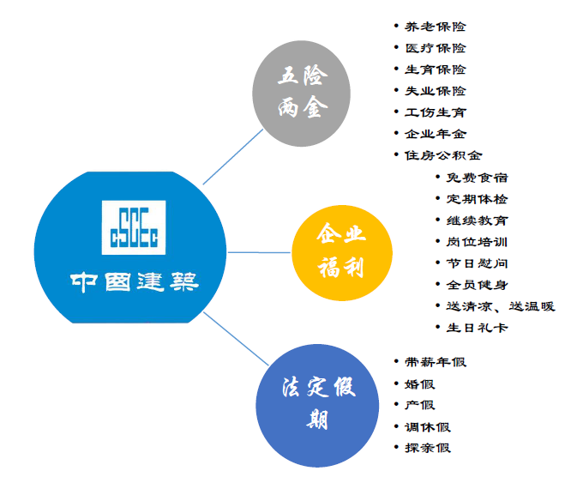
需求专业：土木工程、工程造价、工程管理、安全工程、电气工程及其自动化、建筑环境与设备工程、工程测量、道路桥梁、翻译、财务税务等专业。

工作地点：成都、重庆、北京、武汉。
单位地址：成都市高新区天府大道1480号拉德方斯大厦。
邮 箱：cscec8bxnhr@cscec.com。
公司网址：http://www.cscecxn.com。
联系电话：028-65557122。

